Lumina: hardware, funciones y comunicación
Cómo se conecta cada pieza del hardware disponible, qué función de Lumina habilita y cómo viajan los mensajes entre ellas. Los diagramas son Mermaid: GitHub y VS Code (vista previa de Markdown) los muestran como diagramas.
Estados: Disponible = ya funciona · Por construir = hay que programarlo o armarlo.

0. Las 3 ideas que ordenan todo
- Las cámaras van por USB a la computadora; los ESP32 van por WiFi. Nada usa Bluetooth. La computadora es el cerebro: ve (cámaras), decide (reglas), recuerda (SQLite) y habla (Lumina). Los ESP32 son sus **manos y su piel**: sienten (temperatura, movimiento, puerta) y actúan (relés, servos, motores).
- Todo conversa por HTTP en la red WiFi de la casa. Los ESP32 mandan lecturas (POST /events, que ya existe) y preguntan cada segundo si hay órdenes para ellos (GET /devices/{nodo}/poll, por construir). Así el servidor no necesita saber la IP de cada ESP32.
- Lumina se muestra en cualquier pantalla con navegador, con el mismo servidor. La pantalla principal (la de la computadora) tiene voz y micrófono. Las demás (tablet, celular, TV, laptop) entran por WiFi. Incluso la LCD de 16×2 muestra un resumen.

1. Inventario y qué hace cada pieza
Hardware | Cant. | Dónde va | Qué hace en Lumina
Cámara USB | 4 | Computadora central | Ver: personas, objetos, puerta y caídas (una por zona, sección 2)
ESP32 | 2 | Nodo Cocina y Nodo Entrada | Leer sensores y mover actuadores; hablar con el servidor por WiFi
DHT11 (temperatura y humedad) | 1 | Nodo Cocina | Temperatura de la cocina: sube el riesgo si la estufa se queda prendida
Sensor PIR (movimiento) | 1 | Nodo Cocina | ¿Hay alguien en la cocina? (confirma lo que ve la cámara)
Sensor IR (obstáculo o proximidad) | 1 | Nodo Entrada, en el marco de la puerta | Puerta abierta o cerrada, o alguien cruzando
Infrarrojos (emisor y receptor)¹ | — | Nodo Entrada, apuntando a la tele o el aire | "Lumina, apaga la tele": aprende y repite códigos del control remoto
Módulo de relés | 1 | Nodo Cocina | Canal 1: "estufa" de la maqueta. Canal 2: luz o extractor
Servos | 2+ | Uno en cada nodo | Cocina: "llave de gas" de la maqueta. Entrada: cerrojo de la puerta
Motores DC | 1–2 | Nodo Cocina (por el relé canal 2) | Extractor o ventilador cuando sube la temperatura
LCD I2C (opcional) | 1 | Nodo Entrada | "Mini Lumina": "Protección activada", "Bienvenido", temperatura
Fuente de 5 V y 3.3 V + reguladores | — | Alimenta los nodos | 5 V: relés, servos, motores y LCD. Los ESP32 por USB o VIN. Tierra común

¹ Supuse que "infrarrojos" es un LED emisor IR + un receptor (tipo control remoto) y que "sensor IR" es un sensor de obstáculo o proximidad. Si es otra cosa, se cambia solo esa fila.
Recomendado comprar (barato, y el documento maestro ya lo contempla):
- Sensor MQ-2 (humo o gas) y sensor de flama: hoy la estufa se "sabe" por el relé que la alimenta más la temperatura. Con estos se detectaría también fuego real.
- Un hub USB con alimentación propia, para las 4 cámaras.

2. Las 4 cámaras
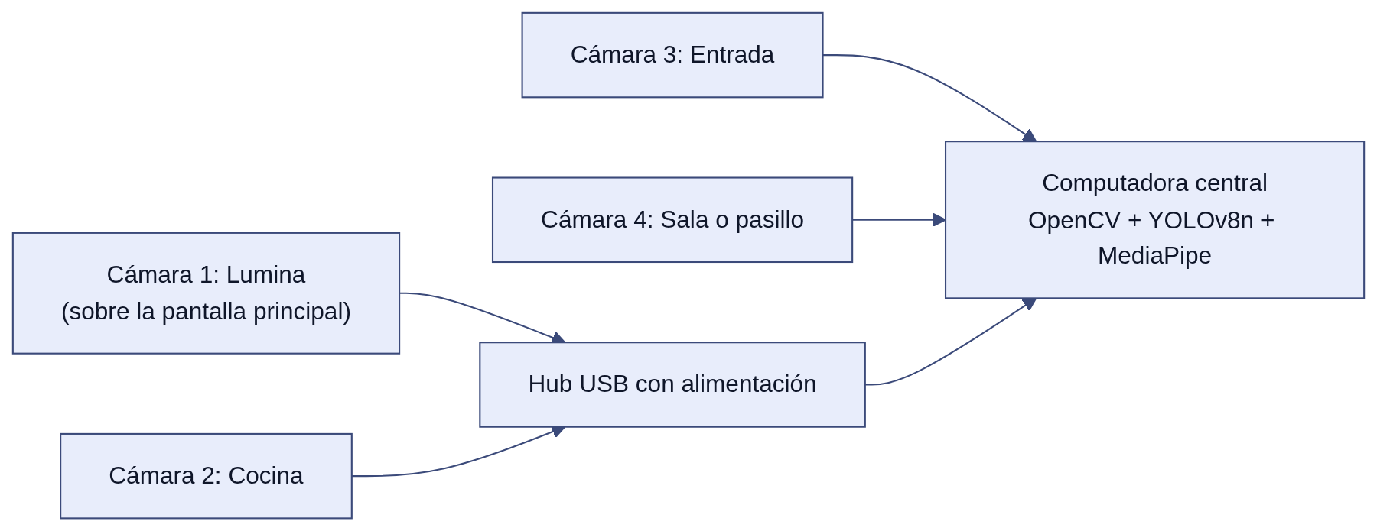
Diagrama 1
Cámara | Qué detecta | Función
1: Lumina | Persona frente a la pantalla, caídas en ese cuarto, objetos | Lumina te mira (sus ojos siguen a la persona), te saluda al acercarte; caídas; búsqueda
2: Cocina | Personas, objetos, caídas | Estufa sin nadie (junto con PIR y DHT11); caídas en la cocina
3: Entrada | Puerta abierta o cerrada (por imagen), quién entra o sale | Casa vacía con puerta abierta; modo protección; complementa al sensor IR
4: Sala o pasillo | Personas, objetos, caídas | Caídas donde más ocurren; buscar objetos en otro cuarto

Para que 4 cámaras funcionen en una sola computadora:
- 640×480 en MJPEG por cámara. En HD saturan el USB y la segunda o tercera cámara ya no abre.
- Repartirlas en puertos distintos (a ser posible en controladores USB distintos) o usar un hub con alimentación.
- Analizar por turnos: cada cámara se procesa unas 3 veces por segundo, no
- Alcanza para caídas y objetos, y el CPU aguanta.
- Video en vivo solo de la cámara que se está viendo en la consola.
- 16 GB de RAM recomendados (YOLO + MediaPipe + Ollama + n8n + navegador).
Por construir: hoy el código maneja una cámara (CAMERA_INDEX).
Hay que pasar a una lista de cámaras con su zona. El motor de situaciones ya
recibe la zona en cada evento (location), así que no cambia.

3. Los dos nodos ESP32

3.1 Nodo Cocina (ESP32 #1)
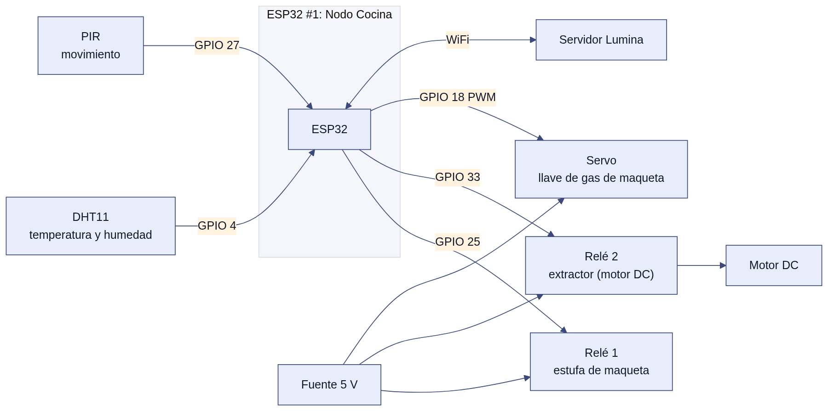
Diagrama 2
Pieza | Pin ESP32 | Alimentación | Evento o comando
DHT11 (datos) | GPIO 4 | 3.3 V | Manda temperature (zona kitchen) cada 30 s o si cambia 1 °C o más
PIR | GPIO 27 | 5 V (su salida es de 3.3 V) | Manda motion (person_present verdadero o falso) al cambiar
Relé 1: estufa | GPIO 25 | 5 V | Orden relay 1 on/off. Manda `stove_on` / `stove_off` con su estado real
Relé 2: extractor | GPIO 33 | 5 V | Orden relay 2 on/off (se prende solo si la temperatura sube)
Servo: llave de gas | GPIO 18 | 5 V de la fuente | Orden servo gas close/open

3.2 Nodo Entrada (ESP32 #2)
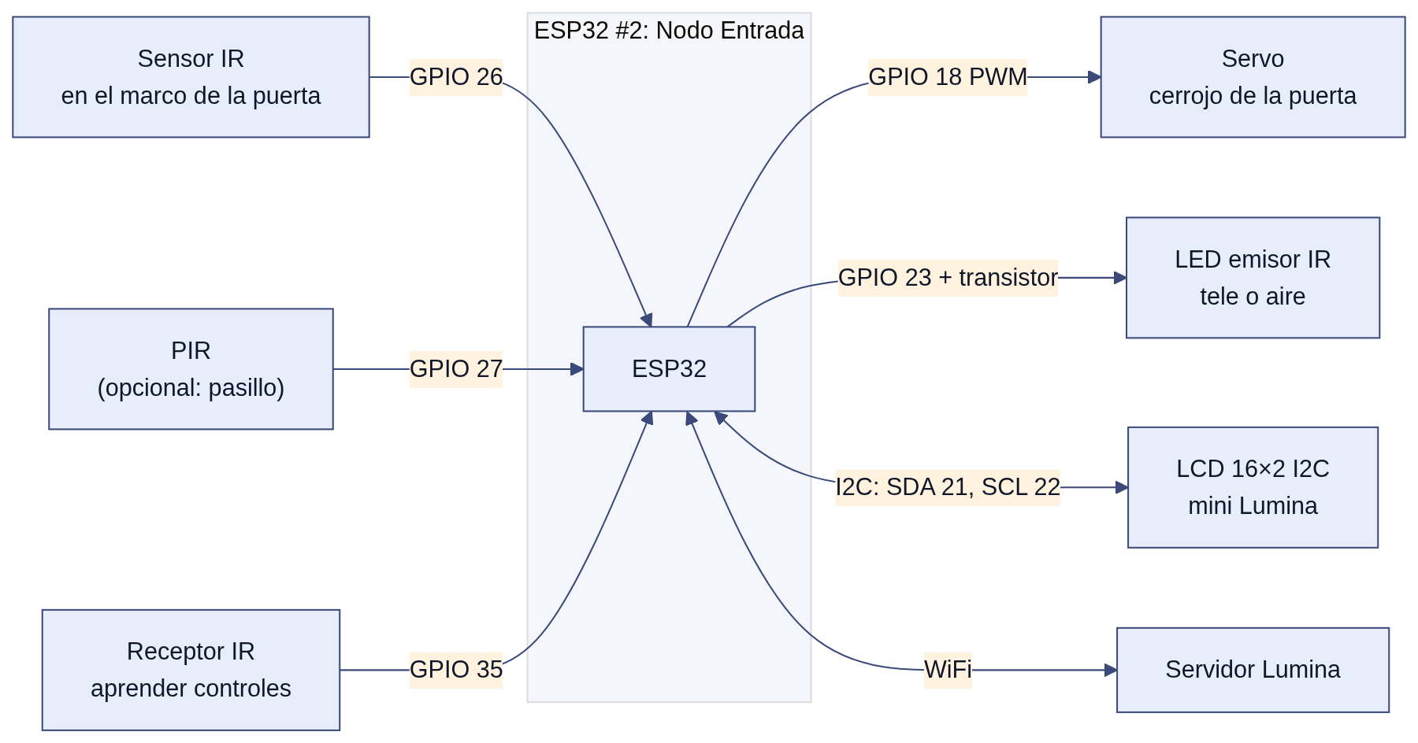
Diagrama 3
Pieza | Pin ESP32 | Alimentación | Evento o comando
Sensor IR (puerta) | GPIO 26 | 3.3 V | Manda door_open / door_closed al cambiar
PIR (opcional) | GPIO 27 | 5 V | Manda motion (zona entrance)
Servo: cerrojo | GPIO 18 | 5 V de la fuente | Orden lock / unlock
LED emisor IR | GPIO 23 (con transistor y resistencia) | 5 V | Orden ir send tv_power
Receptor IR | GPIO 35 (solo entrada) | 3.3 V | Modo "aprender": guarda el código del control
LCD I2C | SDA 21, SCL 22 | 5 V (usar convertidor de nivel si falla) | Orden display "linea 1" "linea 2"

Reglas eléctricas (importantes)
- Motores, servos y relés nunca se alimentan desde los pines del ESP32: van a la fuente de 5 V, con tierra común con el ESP32.
- El motor DC va a través del relé (o de un driver) y con un diodo en paralelo.
- No usar los pines 0, 2, 12 ni 15 (afectan el arranque). Los pines 34–39 son solo de entrada.
- ⚠️ Maqueta, no casa real: el relé "estufa" debe prender una carga de 5 o 12 V (un LED o una tira de luz que la represente), nunca 110 V ni gas real. La "llave de gas" es un servo de demostración.

4. La red completa
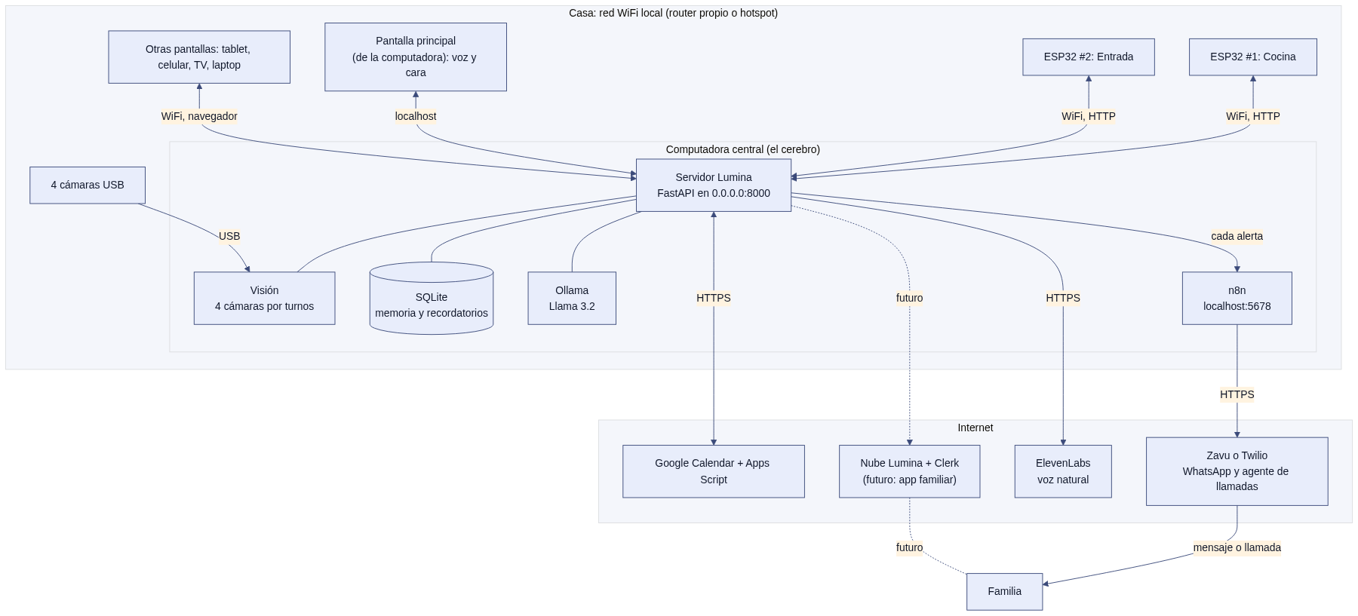
Diagrama 4
Qué cambia para que esto funcione (por construir):
- El servidor escucha en la red, no solo en la computadora: 0.0.0.0:8000, configurable en .env. Windows preguntará si se permite en el firewall: "red privada, permitir".
- Token para los ESP32: cada nodo manda X-Lumina-Token en cada petición, para que otro aparato de la red no pueda mover el cerrojo.
- IP fija para la computadora (reservada en el router) o usar lumina.local (mDNS). Así los ESP32 siempre la encuentran.
- Qué NO sale de la casa: video, lecturas de sensores y órdenes a los ESP32. Qué sí sale: avisos de texto, eventos de calendario y audio de voz.

5. Cómo hablan los ESP32 con Lumina
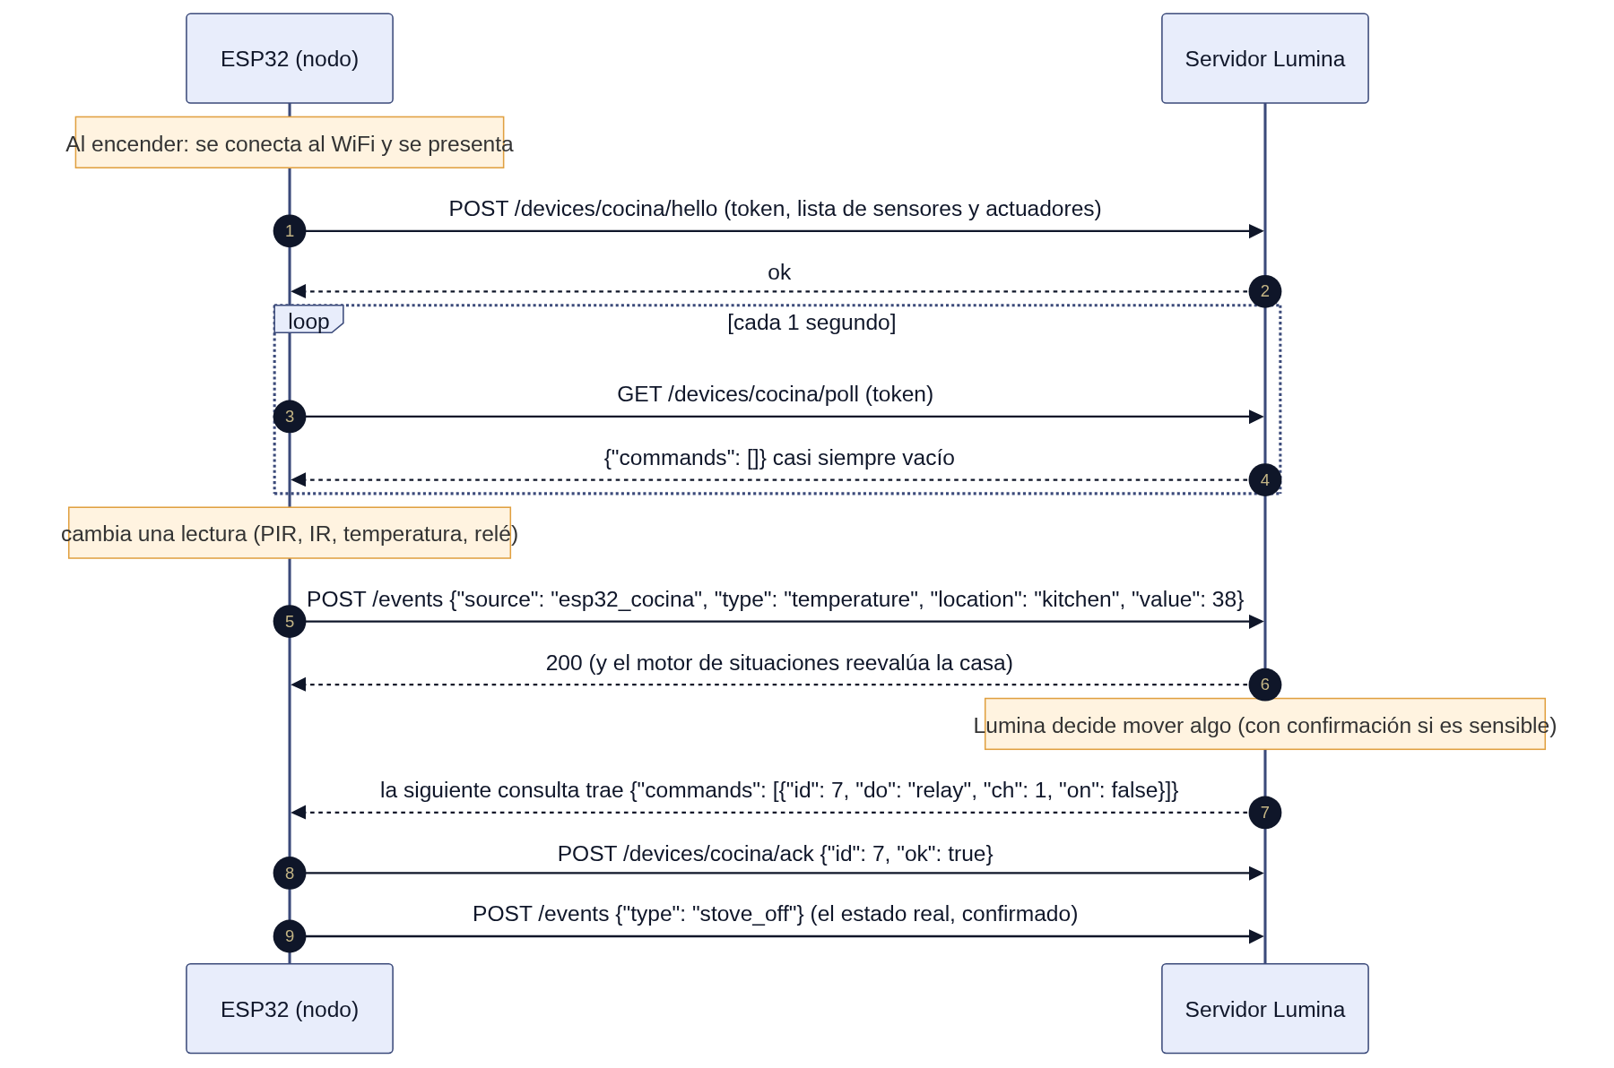
Diagrama 5
Por qué así (y no MQTT ni Bluetooth):
- HTTP ya existe en el servidor: POST /events es el mismo contrato que usa la cámara.
- Que el ESP32 pregunte evita tener que conocer su IP; funciona aunque el router se la cambie.
- Un segundo de retraso basta para relés y cerrojos.
- Si un nodo deja de preguntar por 10 s, la consola lo marca como "desconectado" y no inventa lecturas: pasan a "Sin verificar".
- Bibliotecas del firmware (Arduino IDE o PlatformIO): WiFi, HTTPClient, ArduinoJson, DHT sensor library, ESP32Servo, LiquidCrystal_I2C e IRremoteESP8266.

6. Las funciones, al 100% con este hardware
Pilar | Función | Hardware | Estado
Casa Segura | Estufa encendida sin nadie: alerta o crítica según la temperatura | Relé 1 (estado de la estufa) + DHT11 + PIR + cámara 2 | Reglas disponibles; nodo por construir
 | "¿Apago la estufa?": con tu "sí", corta el relé y cierra la llave de gas | Relé 1 + servo cocina | Por construir
 | Extractor automático si la cocina pasa de 35 °C | Relé 2 + motor DC + DHT11 | Por construir
 | Puerta abierta con la casa vacía | Sensor IR + cámara 3 | Reglas disponibles; nodo por construir
 | "Salgo de casa": protege, cierra el cerrojo y la LCD dice "Protección activada" | Servo cerrojo + LCD + voz | Salida disponible; cerrojo por construir
 | Alguien entra con la protección activa: aviso al instante | Sensor IR + PIR + cámara 3 | Regla disponible; nodo por construir
Cuida | Caídas en 3 cuartos (Lumina, cocina, sala) | Cámaras 1, 2 y 4 + MediaPipe | Detector disponible (1 cámara); multicámara por construir
 | "¿Estás bien?", respuesta por voz, aviso automático, "me caí" | Pantalla + micrófono | Disponible
 | De noche, al detectar una caída, prende la luz | Relé 2 (o un relé extra con luz) | Por construir
 | Llamada del agente / WhatsApp a la familia | Zavu (o Twilio) + ElevenLabs | Por construir
Control (nuevo) | "Lumina, prende o apaga la luz / el ventilador" | Relés + motor DC | Por construir
 | "Lumina, apaga la tele" (aprende el control) | Emisor y receptor IR | Por construir
 | "Lumina, cierra con llave" (pide confirmación) | Servo cerrojo | Por construir
 | "¿Qué temperatura hace en la cocina?" | DHT11 | Por construir (el dato ya se guarda)
Memoria | "Busca mi mochila" en las 4 cámaras y dice en qué cuarto está | 4 cámaras + YOLO | Búsqueda disponible (1 cámara); multicámara por construir
Presencia | Lumina te mira (los ojos siguen a la persona) y te saluda al acercarte | Cámara 1 + YOLO | Por construir
 | Mini Lumina en la LCD 16×2 | LCD I2C | Por construir
Escudo, Agenda, Contigo | Igual que en PRODUCTO.md (no necesitan hardware) | — | Ver PRODUCTO.md

Regla para todo lo que mueve algo físico (documento maestro: "las acciones sensibles requieren confirmación"):
- Siempre pregunta antes: apagar la estufa, cerrar la llave, cerrar el cerrojo, prender o apagar aparatos por voz.
- Sin preguntar: prender el extractor por temperatura y la luz ante una caída de noche, porque no quitan nada y ayudan.
- Todo queda en la bitácora.

7. Tres escenas completas (quién le habla a quién)

7.1 Estufa olvidada
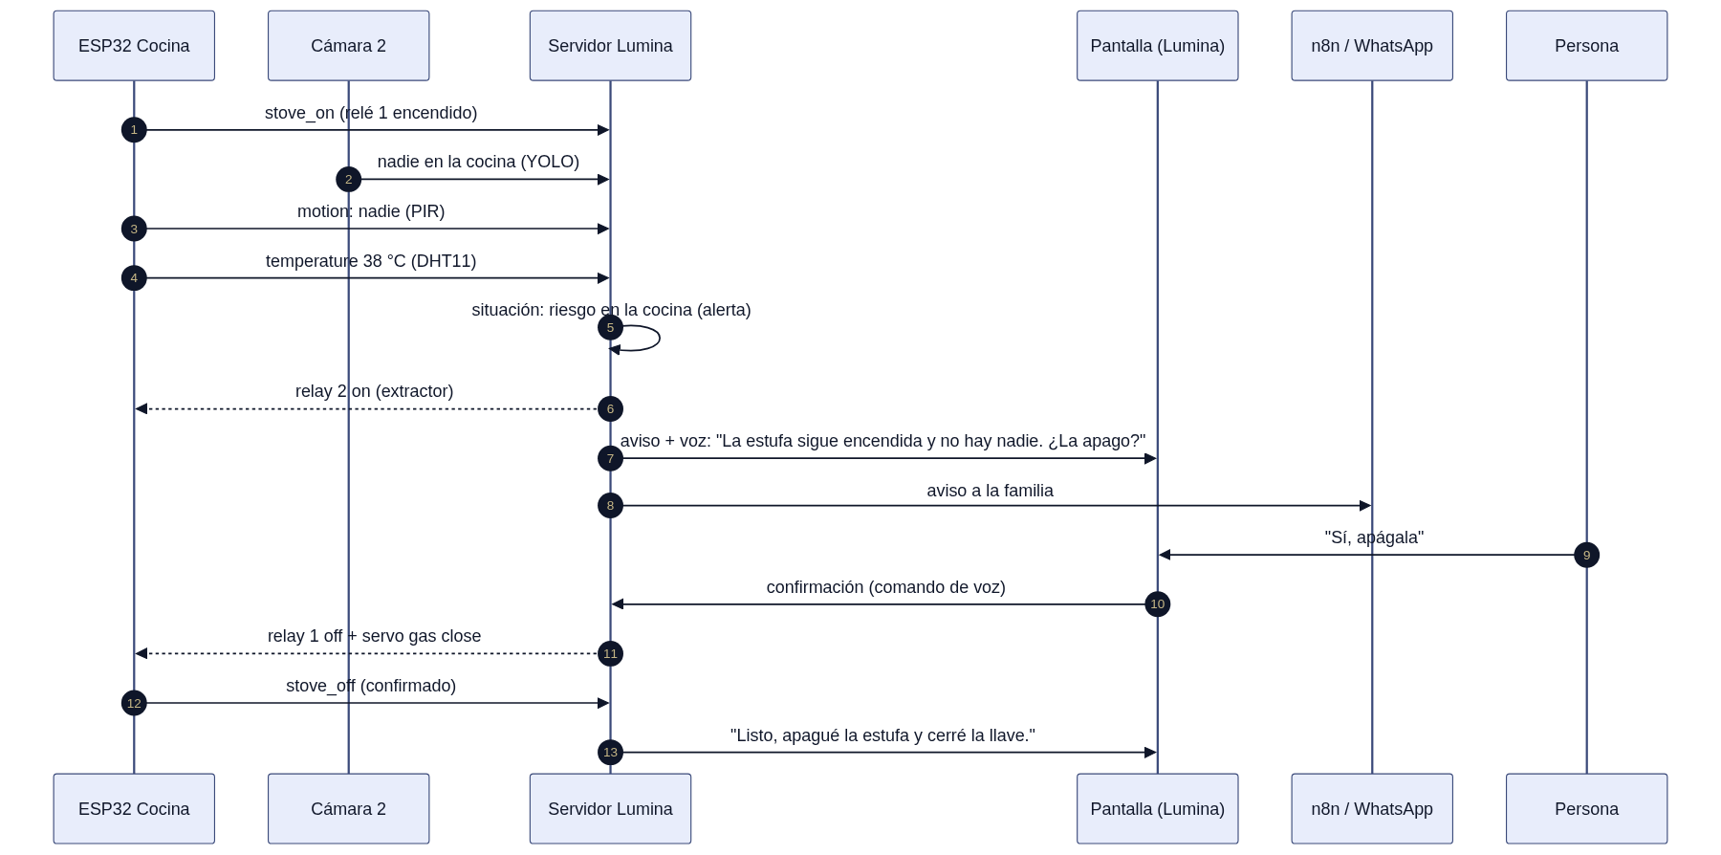
Diagrama 6

7.2 Caída
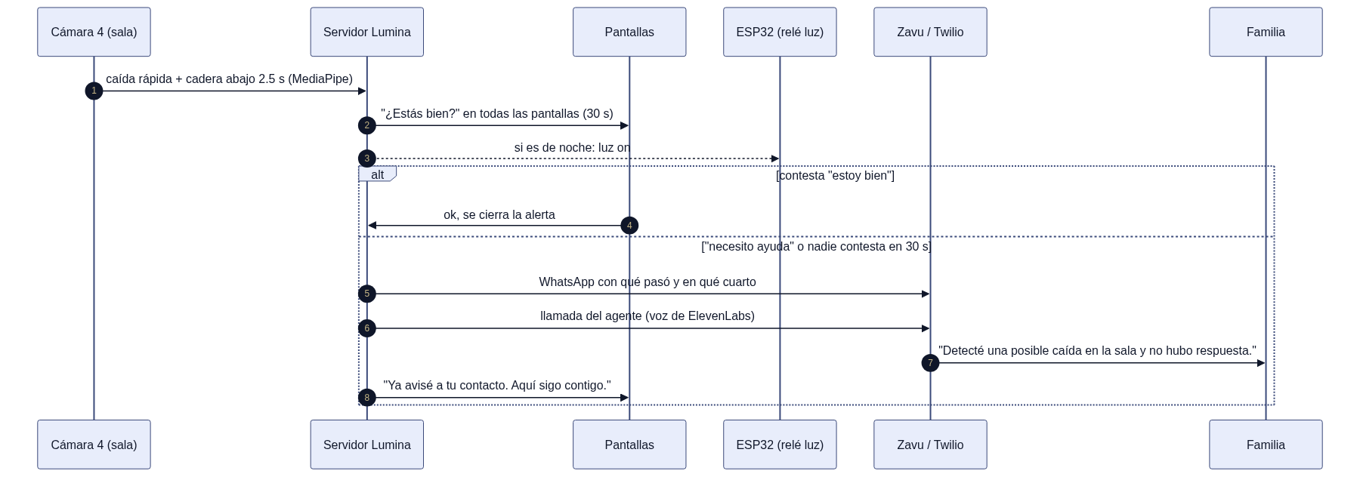
Diagrama 7

7.3 Salgo de casa
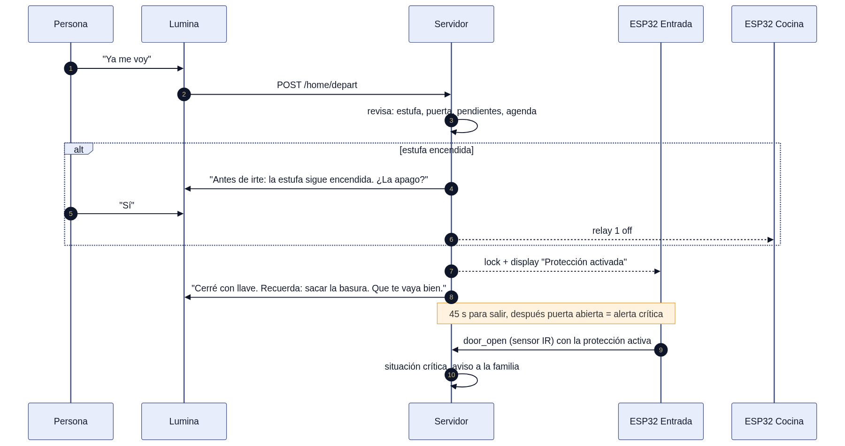
Diagrama 8

8. Lumina en cualquier pantalla
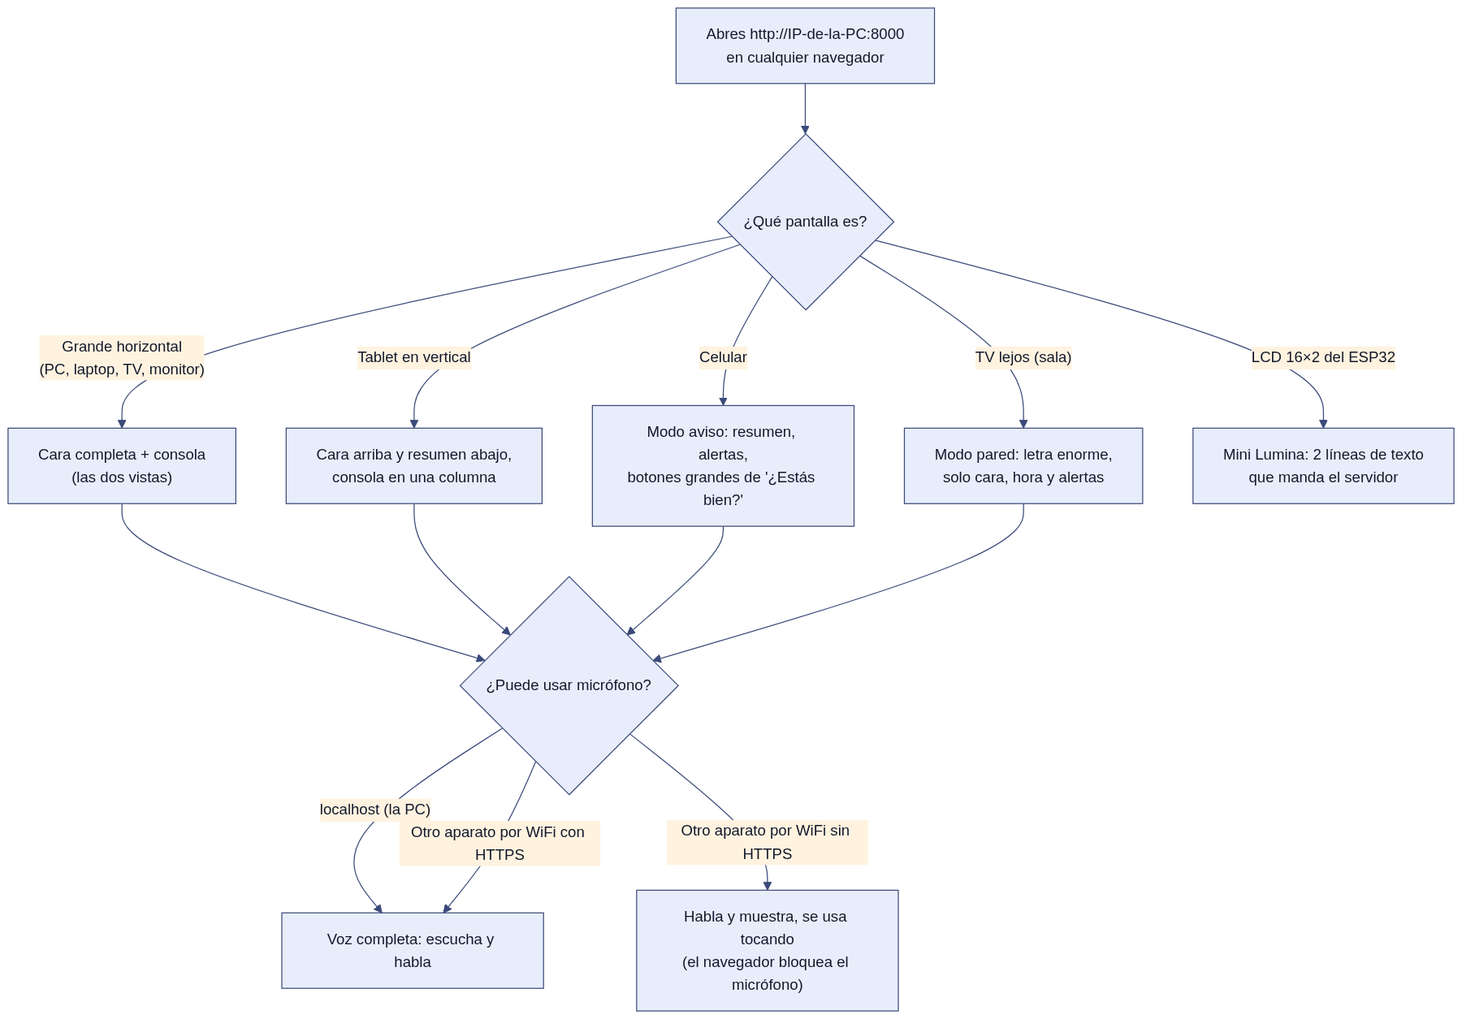
Diagrama 9
Cómo se adapta:
- Por tamaño y orientación, solo: ya hay versiones para 1024, 720, 560 y 480 px de ancho. Faltan el vertical (tablets y celulares parados) y el modo pared para TV (letra más grande para verse de lejos).
- Por modo, en la dirección: ?modo=cara, ?modo=consola, ?modo=aviso o ?modo=pared. Así cada pantalla de la casa arranca como conviene.
- Todas ven lo mismo al mismo tiempo: todas consultan el mismo servidor. Una caída muestra "¿Estás bien?" en todas, y cualquiera puede responder.
- El micrófono fuera de la PC: Chrome y Edge solo dan el micrófono en localhost o con HTTPS. Para que una tablet escuche, el servidor debe servir HTTPS en la red (certificado local con mkcert). Sin eso, la tablet funciona igual, pero se usa tocando.
- La LCD 16×2: el servidor le manda el titular del resumen recortado a 16 caracteres por línea.

9. Qué construir y en qué orden
# | Qué | Dónde | Por qué primero
1 | Servidor en la red (0.0.0.0) + token de dispositivos + IP fija | server.py, .env | Sin esto nada externo puede hablarle
2 | hello, poll y ack de dispositivos + cola de órdenes + "desconectado" | backend/devices.py, api.py | Canal de ida y vuelta con los ESP32
3 | Firmware del Nodo Cocina (DHT11, PIR, relés, servo) | firmware/nodo_cocina/ | Es la demo principal: la estufa
4 | Comandos "¿La apago?" con confirmación por voz y botón | voice-commands.js, lumina.js, consola | Cierra el ciclo percibir → entender → actuar
5 | Firmware del Nodo Entrada (IR puerta, servo cerrojo, LCD) | firmware/nodo_entrada/ | Salir de casa y protección
6 | Multicámara (4 zonas, por turnos, 640×480) | backend/vision.py | Caídas y búsqueda en toda la casa
7 | Pantallas: vertical, ?modo=, modo pared | web/*.css, app-shell.js | Cualquier pantalla
8 | HTTPS en la red (mkcert) | server.py | Voz en tablets y celulares
9 | Lumina te mira + control por IR (tele) | vision.py, lumina.js, nodo entrada | Momentos "wow" de la demo
10 | Zavu (WhatsApp y agente de llamadas) + ElevenLabs | integrations.py | En cuanto haya documentación o credenciales

Maqueta sugerida para la demo:
- Una cocina con la "estufa" (LED o tira de luz en el relé 1), el DHT11, el PIR y el ventilador (motor DC).
- Una puerta con el sensor IR en el marco, el servo como cerrojo y la LCD.
- Las cámaras apuntando a la cocina, la puerta y la "sala".
- La pantalla de Lumina al frente, con la cámara 1 encima.
- Para subir la temperatura en vivo: una secadora de pelo cerca del DHT11.

